Matériel pour les élèves de maternelle
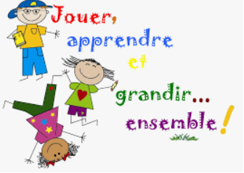
Toute petite Section (TPS)
Petite Section (PS)
Moyenne Section (MS)
Grande Section (GS)

- Pour les élèves de PS et MS uniquement pour la sieste : une couverture pour petit lit. Un oreiller si votre enfant en a besoin.
- Une boite de mouchoirs en papier.
- Un petit sac, assez gros pour pouvoir y mettre un cahier, avec le doudou si nécessaire et un rechange (utilisé en cas de besoin).
- Il est inutile d’avoir des chaussons pour la rentrée. Il y a juste en hiver quand il y a les bottes que les élèves peuvent avoir des chaussons.

Matériel pour les élèves de maternelle
Toute petite Section (TPS)
Petite Section (PS)
Moyenne Section (MS)
Grande Section (GS)

- Pour les élèves de PS et MS uniquement pour la sieste : une couverture pour petit lit. Un oreiller si votre enfant en a besoin.
- Une boite de mouchoirs en papier.
- Un petit sac, assez gros pour pouvoir y mettre un cahier, avec le doudou si nécessaire et un rechange (utilisé en cas de besoin).
- Il est inutile d’avoir des chaussons pour la rentrée. Il y a juste en hiver quand il y a les bottes que les élèves peuvent avoir des chaussons.

